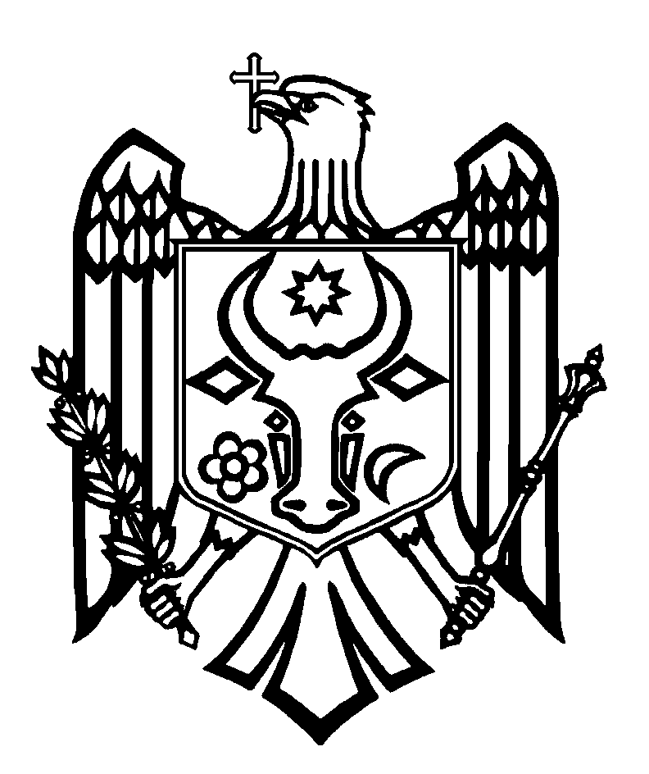

CURTEA DE CONTURI A REPUBLICII MOLDOVA

H O T Ă R Â R E A nr.36
din 24 iulie 2020
cu privire la Raportul auditului asupra rapoartelor financiare consolidate
ale Ministerului Finanțelor încheiate la 31 decembrie 2019

Curtea de Conturi, în prezența dlui Iuri Pașinschi, secretar general al Ministerului Finanțelor; dlui Sergiu Burduja, director al Serviciului Vamal; dnei Ludmila Botnari, director al Serviciului Fiscal de Stat; dlui Igor Țurcanu, director adjunct al Serviciului Fiscal de Stat; dlui Alexei Secrieru, director al Inspecției Financiare; dlui Ruslan Malai, director al Agenției Achiziții Publice; dnei Diana Cazacu, șef adjunct al Direcției management instituțional, sef al Secției finanțe a Ministerului Finanțelor; dnei Ina Darii, sef al Secției metodologie în cadrul Direcției Trezoreria de Stat; dnei Lilia Tudorache, șef interimar al Direcției finanțe și evidență contabilă a Serviciului Vamal; dnei Mariana Țurcan, șef al Direcției economie și finanțe a Serviciului Fiscal de Stat, în cadrul ședinței video, în legătură cu pandemia de coronavirus în Republica Moldova, călăuzindu-se de art. 3 alin. (1) și art. 5 alin. (1) lit. a) din Legea privind organizarea și funcționarea Curții de Conturi a Republicii Moldova, a examinat Raportul auditului rapoartelor financiare consolidate ale Ministerului Finanțelor încheiate la 31 decembrie 2019.
Misiunea de audit public extern a fost realizată conform Programului activității de audit a Curții de Conturi pe anul 2020, având drept scop oferirea unei asigurări rezonabile cu privire la faptul că rapoartele financiare consolidate ale Ministerului Finanțelor încheiate la 31 decembrie 2019 nu conțin, în ansamblul lor, denaturări semnificative cauzate de fraude sau erori, precum și emiterea unei opinii.
Auditul public extern s-a desfășurat în conformitate cu Standardele Internaționale ale Instituțiilor Supreme de Audit aplicate de Curtea de Conturi.
Examinând Raportul de audit, Curtea de Conturi
A CONSTATAT:
Rapoartele financiare consolidate ale Ministerului Finanțelor încheiate la 31 decembrie 2019, sub toate aspectele semnificative, oferă o imagine corectă și fidelă la situația din 31 decembrie 2019, în conformitate cu cerințele normelor de contabilitate și de raportare financiară în sistemul bugetar din Republica Moldova.
Observațiile de audit au servit drept bază pentru exprimarea opiniei asupra rapoartelor financiare consolidate ale Ministerului Finanțelor încheiate la 31 decembrie 2019.
Reieșind din cele expuse, în temeiul art. 14 alin. (2), art.15 lit. d) și art. 37 alin. (2) din Legea nr. 260 din 07.12.2017, Curtea de Conturi
HOTĂRĂŞTE:
1. Se aprobă Raportul auditului asupra rapoartelor financiare consolidate ale Ministerului Finanțelor încheiate la 31 decembrie 2019, anexat la prezenta Hotărâre.
2. Prezenta Hotărâre și Raportul de audit se remit:
2.1. Guvernului Republicii Moldova, pentru informare și luare de atitudine în vederea monitorizării asigurării implementării recomandărilor de audit;
2.2. Președintelui Republicii Moldova, pentru informare;
2.3. Parlamentului Republicii Moldova, pentru informare și examinare, după caz, în cadrul Comisiei parlamentare de control al finanțelor publice.
2.4. Ministerului Finanțelor și instituțiilor din subordine, pentru examinarea rezultatelor auditului public extern, cu aprobarea unui plan de măsuri de remediere a situațiilor constatate și implementarea recomandărilor de audit;
3. Prin prezenta Hotărâre, se exclude din regim de monitorizare Hotărârea Curții de Conturi nr.33 din 25.04.2018 „Cu privire la Raportul auditului rapoartelor financiare consolidate ale Ministerului Finanțelor încheiate la 31 decembrie 2018”.
4. Se împuternicește membrul Curții de Conturi care coordonează sectorul respectiv cu dreptul de a semna Scrisoarea către conducerea Ministerului Finanțelor.
5. Prezenta Hotărâre intră în vigoare din data publicării în Monitorul Oficial al Republicii Moldova și poate fi contestată cu o cerere prealabilă la autoritatea emitentă, în termen de 30 de zile din data publicării. În ordine de contencios administrativ, Hotărârea poate fi contestată la Judecătoria Chișinău, sediul Râșcani (MD-2068, mun. Chișinău, str. Kiev nr. 3), în termen de 30 de zile din data comunicării răspunsului cu privire la cererea prealabilă sau din data expirării termenului prevăzut pentru soluționarea acesteia.
6. Despre acțiunile întreprinse pentru executarea subpunctului 2.4. din prezenta Hotărâre se va informa Curtea de Conturi în termen de 6 luni din data intrării în vigoare a Hotărârii.
7. Hotărârea și Raportul auditului asupra rapoartelor financiare consolidate ale Ministerului Finanțelor încheiate la 31 decembrie 2019 se plasează pe site-ul oficial al Curții de Conturi (http://www.ccrm.md/activitatea-curtii-de-conturi-1-25).

Marian LUPU,
Președinte

Legea privind organizarea și funcționarea Curții de Conturi a Republicii Moldova nr. 260 din 07.12.2017 (în continuare - Legea nr.260 din 07.12.2017).
Hotărârea Curții de Conturi nr.77 din 27.12.2019 „Privind aprobarea Programului activității de audit a Curții de Conturi pe anul 2020”.
Hotărârea Curții de Conturi nr. 2 din 24.01.2020„Cu privire la Cadrul Declarațiilor Profesionale ale INTOSAI”.

